ADS-UniBR

Documento de Requisitos  
SIG – Sistema Integrado de Gestão

Versão 1.0 - abril de 2017.

Ficha Técnica

Equipe Responsável pela Elaboração

Bruno Alves da Silva - Analista de Sistemas/Negócios

William Barreto Lope - Database Administrator

Victor Hugo Lopes dos Santos Costa - Analista de Sistemas/Negócios

Público Alvo

Este manual destina-se a equipe de desenvolvimento do modulo financeiro do sistema de ERP SIG – Sistema Integrado de Gestão.

Versão 1.0 - São Vicente , março de 2017.

Dúvidas, críticas e sugestões devem ser encaminhadas por escrito para o seguinte endereço eletrônico:

Bruno Alves da Silva - buno.sierra@gmail.com

William Barreto Lopes - barreto_lost@hotmail.com

Victor Hugo Lopes dos Santos Costa – victor.hlscosta@gmail.com

Recomendamos que o assunto seja identificado com o título desta obra. Alertamos ainda para a importância de se identificar o endereço e o nome completos do remetente para que seja possível o envio de respostas.

Windows e Microsof Word são marcas registradas da Microsoft Corporation

Sumário

Introdução P1

Visão geral deste documento P1

Convenções, termos e abreviações P1

1.Identificação dos Requisitos P1

2.Prioridades dos Requisitos P2

Referências PErro! Indicador não definido.

CAPÍTULO 1 - Descrição geral do sistema C1 . P1

Abrangência e sistemas relacionados C1 . P1

Descrição dos usuários C1 . P3

1.<Opcional> <Nome de um tipo específico de usuário> C1 . P3

2.<Opcional> <Nome de outro tipo específico de usuário > C1 . P**Erro! Indicador não definido.**

3.… C1 . P**Erro! Indicador não definido.**

CAPÍTULO 2 - Requisitos funcionais (casos de uso) C2 . P1

<Nome de subseção para agrupar casos de uso correlacionados> C2 . P1

[RF001] <Nome do caso de uso> C2 . P1

Fluxo de eventos principal C2 . P1

<Opcional> Fluxos secundários (alternativos e de exceção) C2 . P1

[RF…] <Nome de outro caso de uso> C2 . P2

<Nome de outra subseção para agrupar outros casos de uso correlacionados> C2 . P2

… C2 . P2

CAPÍTULO 3 - Requisitos não funcionais C3 . P1

Usabilidade C3 . P1

[NF001] <Nome do requisito> C3 . P1

[NF…] <Nome do requisito> C3 . P1

Confiabilidade C3 . P1

[NF…] <Nome do requisito> C3 . P1

Desempenho C3 . P1

[NF…] <Nome do requisito> C3 . P2

Segurança C3 . P2

[NF…] <Nome do requisito> C3 . P2

Distribuição C3 . P2

[NF…] <Nome do requisito> C3 . P2

Padrões C3 . P2

[NF…] <Nome do requisito> C3 . P2

Hardware e software C3 . P2

[NF…] <Nome do requisito> C3 . P2

CAPÍTULO 4 - <Opcional> Descrição da interface com o usuário C4 . P1

<Identificador de uma interface> C4 . P1

1.<Opcional> Críticas da interface C4 . P1

<Identificador de outra interface> C4 . P1

… C4 . P1

# Introdução

Este documento técnico especifica os requisitos do modulo financeiro do sistema SIG, fornecendo aos desenvolvedores as informações necessárias para seu desenvolvimento, assim como para a realização dos testes e homologação do sistema.

## Visão geral deste documento

Esta introdução fornece as informações necessárias para fazer um bom uso deste documento, explicitando seus objetivos e as convenções que foram adotadas no texto, além de conter uma lista de referências para outros documentos relacionados. As demais seções apresentam a especificação do modulo financeiro do sistema ERP SIG – Sistema Integrado de Gestão e estão organizadas como descrito abaixo.

* Seção 2 – Descrição geral do sistema: apresenta uma visão geral do sistema, caracterizando qual é o seu escopo e descrevendo seus usuários.
* Seção 3 – Requisitos funcionais (casos de uso): especifica todos os requisitos funcionais do sistema, descrevendo os fluxos de eventos, prioridades, atores, entradas e saídas de cada caso de uso a ser implementado.
* Seção 4 – Requisitos não funcionais: especifica todos os requisitos não funcionais do sistema, divididos em requisitos de usabilidade, confiabilidade, desempenho, segurança, distribuição, adequação a padrões e requisitos de hardware e software.

## Convenções, termos e abreviações

A correta interpretação deste documento exige o conhecimento de algumas convenções e termos específicos, que são descritos a seguir.

### Identificação dos Requisitos

Por convenção, a referência a requisitos é feita através do nome da subseção onde eles estão descritos, seguido do identificador do requisito, de acordo com o esquema abaixo:

[nome da subseção.identificador do requisito]

Por exemplo, o requisito [Recuperação de dados.RF016] está descrito em uma subseção chamada “Recuperação de dados”, em um bloco identificado pelo número [RF016]. Já o requisito não funcional [Confiabilidade.NF008] está descrito na seção de requisitos não funcionais de Confiabilidade, em um bloco identificado por [NF008].

### Prioridades dos Requisitos

Para estabelecer a prioridade dos requisitos foram adotadas as denominações “essencial”, “importante” e “desejável”.

* Essencial é o requisito sem o qual o sistema não entra em funcionamento. Requisitos essenciais são requisitos imprescindíveis, que têm que ser implementados impreterivelmente.
* Importante é o requisito sem o qual o sistema entra em funcionamento, mas de forma não satisfatória. Requisitos importantes devem ser implementados, mas, se não forem, o sistema poderá ser implantado e usado mesmo assim.
* Desejável é o requisito que não compromete as funcionalidades básicas do sistema, isto é, o sistema pode funcionar de forma satisfatória sem ele. Requisitos desejáveis são requisitos que podem ser deixados para versões posteriores do sistema, caso não haja tempo hábil para implementá-los na versão que está sendo especificada.





**Capítulo**

# Descrição geral do sistema

O modulo financeiro do sistema SIG, tem como objetivo gerenciar todas as transações financeiras de compra e venda de produtos, além de controlar todas as transações o sistema irá gerenciar os contratatos dos clientes e fonecedores, e os saldos das contas da empresa.

## Abrangência e sistemas relacionados

O modulo financeiro funcionará apoiado em processos pré definidos, onde cada setor terá suas rotinas automatizadas e implementadas em atividades sequências. O modulo possuirá quatro processos principais:

**COMPRAS**: Processo responsavél pela cotação de produtos para empresa, cadastro e atualização dos dados de fornecedores, cadastro e atualização dos produtos no estoque, emissão e controle das ordens de pagamento e geração de contrato de compra.

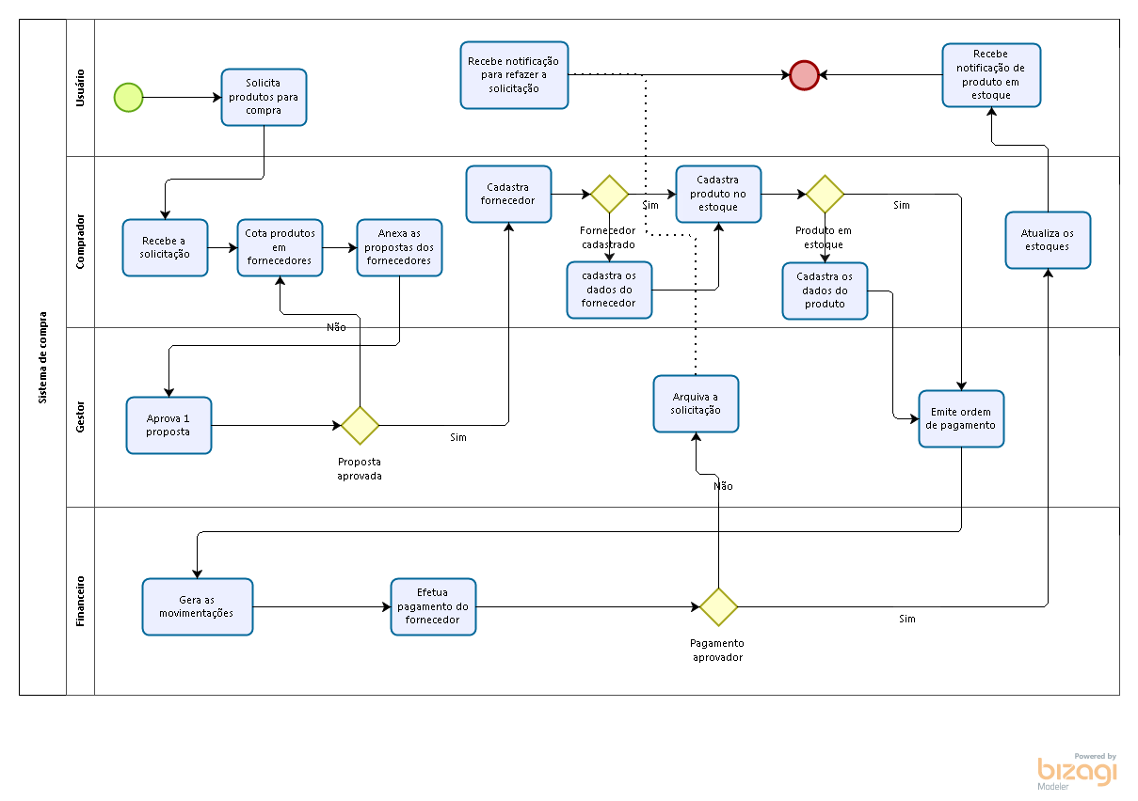

**VENDAS**:

**GESTOR:**

**FINANCEIRO:** Processo responsável pelo faturamento de todas as transações de compra e vendas realizadas na empresa, e também controle dos saldos financeiros das contas da empresa.

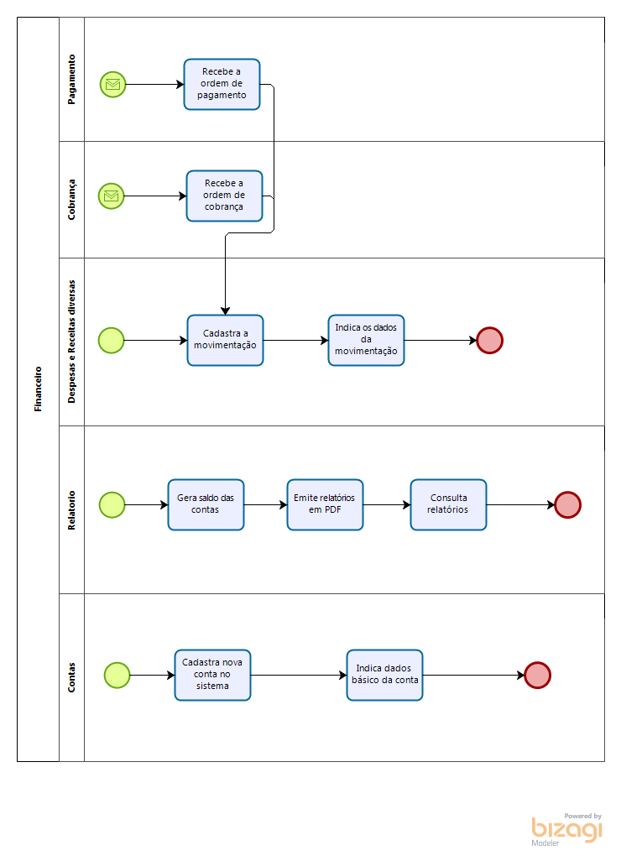

## Descrição dos usuários

O módulo financeiro do Sistema Integrado de Gestão – SIG possuirá 4 tipos de usuários, onde cada usuário terá suas atividades e processos interligados entre sí, abrangendo os 2 processos principais descritos no item anterior, os usuários serão:

### Comprador

Usuário responsável pela cotação de produtos e serviços, e cadastro de forncedores.

### Vendedor

Usuário responsável pela solicitação de orçamento e cadastro de fornecedores.

### Financeiro

Usuário responsavél pela gestão das informações dos contratos de fornecedores e clientes, e também pela emissão e movimentação das ordem de pagamento e de recebimento.

### Gestão

Usuário responsável pela análise e liberação das solictações de cotação e orçamento, e gestão de estoque.



**Capítulo**

# Requisitos funcionais (casos de uso)

Nesta seção, apresente todos os requisitos funcionais, ou casos de uso, do sistema. Em sistemas grandes é comum haver muitos casos de uso e, para facilitar a visualização deste documento, você pode agrupá-los em subseções de casos de uso correlacionados. Os nomes das subseções devem ser únicos e pequenos (3 palavras no máximo) e podem ser formados por palavras, números e/ou abreviações.

Cada um dos casos de uso deve ser descrito em umbloco específico, seguindo o modelo descrito abaixo. O identificador do bloco deve conter o número do caso de uso (por exemplo, [RF001]) e o seu nome. Se os casos de uso forem agrupados em subseções específicas, a numeração deles deve ser reiniciada a cada subseção (dentro de uma mesma subseção, todo caso de uso deve ter um número de identificação único).

Quando a primeira versão deste documento for disponibilizada para a equipe de desenvolvimento, os nomes das subseções e os números dos casos de uso não devem ser modificados ou reaproveitados, para não invalidar referências externas feitas a eles.

## <Nome de subseção para agrupar casos de uso correlacionados>

<Utilize este espaço para descrever características comuns dos casos de uso desta seção, explicitando o motivo do seu agrupamento em uma seção única.

Se todos os casos de uso desta seção estiverem relacionados com o mesmo ator você pode informar isso aqui, especificando qual é o ator em questão, e eliminar o campo “Ator:” das descrições dos casos de uso feitas nos blocos a seguir.>

[RF001] <Nome do caso de uso>

<Opcional – forneça uma pequena explicação do propósito do caso de uso (útil quando o nome do caso de uso não deixa suficientemente claro qual é o seu objetivo) e o(s) seu(s) respectivo(s) ator(es). Em seguida, substitua um dos símbolos abaixo por 🗹, para indicar a prioridade do caso de uso.>

**Ator**: <informe o(s) ator(es) do caso de uso >

|  |  |  |  |  |  |  |
| --- | --- | --- | --- | --- | --- | --- |
| **Prioridade**: | 🞎 | Essencial | 🞎 | Importante | 🞎 | Desejável |

**<Opcional> Interface(s) associada(s)**: <inclua aqui o(s) identificador(es) da(s) respectiva(s) interface(s) do caso de uso (descrita(s) na Seção 5).>

**Entradas e pré condições**: <Liste aqui todas as entradas e/ou pré condições do caso de uso. Pré condição de um caso de uso é o estado em que o sistema deve estar para realizar o caso de uso.>

**Saídas e pós condições**: <Liste aqui todas as saídas e/ou pós condições do caso de uso. Pós condição de um caso de uso é a lista de possíveis estados em que o sistema pode estar imediatamente após o término da realização do caso de uso.>

Fluxo de eventos principal

<Descreva aqui o fluxo de eventos principal que ocorre durante a execução do caso de uso.>

<Opcional> Fluxos secundários (alternativos e de exceção)

<Fluxo secundário XXX>

<Use este espaço para descrever o fluxo secundário XXX do caso de uso.>

<Fluxo secundário YYY>

<Prossiga na descrição dos fluxos secundários do caso de uso, descrevendo cada um deles separadamente.>

[RF…] <Nome de outro caso de uso>

<Utilize os mesmos campos mostrados no bloco anterior para descrever este e os demais requisitos funcionais (casos de uso) desta subseção.>

## <Nome de outra subseção para agrupar outros casos de uso correlacionados>

<Prossiga de maneira similar à subseção anterior para descrever quaisquer outras subseções que forem usadas para agrupar requisitos funcionais.>

## …



**Capítulo**

# Requisitos não funcionais

<Esta seção deve conter os requisitos não funcionais do sistema. Para uma melhor organização deste documento, utilize as subseções abaixo para agrupar os requisitos não funcionais relacionados. Naturalmente, o número e tipo de subseções utilizadas depende do sistema que está sendo especificado e não é preciso utilizar todas elas. Simplesmente elimine as subseções para as quais não for encontrado nenhum requisito.

Os requisitos não funcionais devem ser identificados com um identificador único, da mesma maneira que os requisitos funcionais (casos de uso). Inicie a numeração com o identificador NF001 e prossiga incrementando os números a medida que forem surgindo novos requisitos não funcionais. Reinicie a numeração em cada subseção. Forneça também um nome para o requisito, como foi feito para os requisitos funcionais.

Descreva o requisito, assinale a sua prioridade e, em seguida, caso o requisito esteja relacionado a um caso de uso ou a um grupo de casos de uso específicos, utilize o campo “**Caso(s) de uso associado(s):**” para identificar o(s) caso(s) de uso correspondente(s). Se for um requisito não funcional do sistema como um todo, esse campo não precisa ser utilizado.>

## Usabilidade

Esta seção descreve os requisitos não funcionais associados à facilidade de uso da interface com o usuário, material de treinamento e documentação do sistema.

[NF001] <Nome do requisito>

<Descreva o requisito não funcional e substitua um dos símbolos abaixo por 🗹, para indicar a sua prioridade.>

|  |  |  |  |  |  |  |
| --- | --- | --- | --- | --- | --- | --- |
| **Prioridade**: | 🞎 | Essencial | 🞎 | Importante | 🞎 | Desejável |

**<Opcional> Caso(s) de uso associado(s):** <use este campo para identificar a que caso(s) de uso o requisito de usabilidade está relacionado.>

[NF…] <Nome do requisito>

<Utilize os mesmos campos mostrados no bloco anterior para descrever este e os demais requisitos não funcionais de usabilidade.>

## Confiabilidade

Esta seção descreve os requisitos não funcionais associados à freqüência, severidade de falhas do sistema e habilidade de recuperação das mesmas, bem como à corretude do sistema.

[NF…] <Nome do requisito>

<Utilize os mesmos campos mostrados na seção 4.1 para descrever este e os demais requisitos não funcionais de confiabilidade.>

## Desempenho

Esta seção descreve os requisitos não funcionais associados à eficiência, uso de recursos e tempo de resposta do sistema.

[NF…] <Nome do requisito>

<Utilize os mesmos campos mostrados na seção 4.1 para descrever este e os demais requisitos não funcionais de desempenho.>

## Segurança

Esta seção descreve os requisitos não funcionais associados à integridade, privacidade e autenticidade dos dados do sistema.

[NF…] <Nome do requisito>

<Utilize os mesmos campos mostrados na seção 4.1 para descrever este e os demais requisitos não funcionais de segurança.>

## Distribuição

Esta seção descreve os requisitos não funcionais associados à distribuição da versão executável do sistema.

[NF…] <Nome do requisito>

<Utilize os mesmos campos mostrados na seção 4.1 para descrever este e os demais requisitos não funcionais de distribuição.>

## Padrões

Esta seção descreve os requisitos não funcionais associados a padrões ou normas que devem ser seguidos pelo sistema ou pelo seu processo de desenvolvimento.

<Se você mencionar documentos relacionados, não esqueça de listá-los na seção 1.3.>

[NF…] <Nome do requisito>

<Utilize os mesmos campos mostrados na seção 4.1 para descrever este e os demais requisitos não funcionais de adequação a padrões.>

## Hardware e software

Esta seção descreve os requisitos não funcionais associados ao hardware e software usados para desenvolver ou para executar o sistema.

[NF…] <Nome do requisito>

<Utilize os mesmos campos mostrados na seção 4.1 para descrever este e os demais requisitos não funcionais de hardware e software.>